**BD - Le combat à mort d'un vieil homme contre les narcotrafiquants**

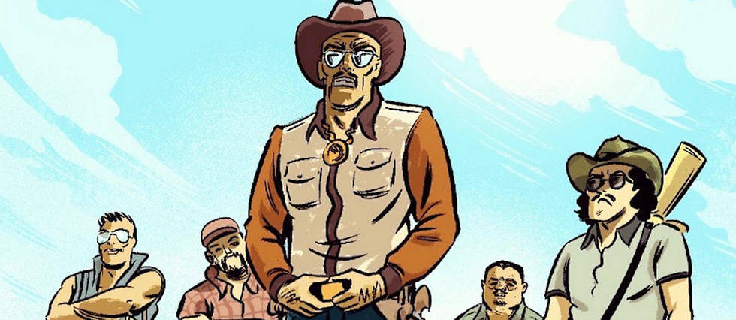

La maison d'édition *Nouveau Monde* était jusque-là connue pour son département « non-fiction ». Depuis quelques mois, elle explore désormais le neuvième art.

© DR

**PAR**[**BAUDOUIN ESCHAPASSE**](https://www.lepoint.fr/pop-culture/bandes-dessinees/bd-le-combat-a-mort-d-un-vieil-homme-contre-les-narcotrafiquants-12-02-2019-2292724_2922.php)

Modifié le 12/02/2019 à 12:22 - Publié le 12/02/2019 à 12:00 | Le Point.fr

**Deux Espagnols, Max Vento et Ricardo Vilbor, retracent le drame d'un certain Alejo Garza Tamez qui a beaucoup marqué le Mexique fin 2010.**

Il s'appelait Alejo Garza Tamez. Né en 1933 dans un petit village proche de Monterrey, dans le nord-ouest du [Mexique](https://www.lepoint.fr/tags/mexique), cet agriculteur vivait seul dans son ranch : une ferme modeste, mais dotée d'un terrain plat et d'un hangar, susceptibles de servir de petit aérodrome. Le 13 novembre 2010, un gang de narcotrafiquants a tenté de lui confisquer sa maison, dans l'idée d'utiliser sa propriété pour faire décoller des avions chargés de drogue à destination des [États-Unis](https://www.lepoint.fr/tags/etats-unis), tout proches. Le vieil homme s'est défendu. Assiégé par une douzaine d'hommes lourdement armés, il a combattu toute une nuit, parvenant à repousser ses assaillants... avant de finir par mourir au petit matin.

C'est à cet homme, mort à l'âge de 77 ans, que rendent aujourd'hui hommage Max Vento et Ricardo Vilbor à travers une bande dessinée (1) au découpage très inspiré par l'esthétique du western. Malgré leur jeune âge (ils ont moins de trente ans), les deux auteurs, de nationalité espagnole, n'en sont pas à leur coup d'essai. Max Vento s'est fait repérer, il y a dix ans, avec une série racontant les premiers pas dans la vie adulte d'un jeune comédien (*Actor Aspirante* chez Editorial Dolmen, trilogie malheureusement non traduite en français). Il est un habitué des grands salons ibériques que sont le Salón del Cómic de Barcelone et l'Expocomic de Madrid. C'est sur la préparation d'un album collectif, dédié à la ville de Valence où ils vivent, que Max Vento et Ricardo Vilbor se sont rencontrés en 2013. Illustrateur de presse, Vilbor avait, de son côté, publié un roman graphique, coécrit avec Vicente Montalbá Tarazona : un récit de guerre médiévale autour de la figure d'un mercenaire surnommé « Carroñero » (le charognard, là encore non traduit). En tant que scénariste, il vient de publier, avec Ángel Muñoz et Abel Pajares, une biographie de [la comédienne (par ailleurs inventrice) Hedy Lamarr](https://www.lepoint.fr/culture/hedy-lamarr-la-bombe-et-les-torpilles-14-04-2018-2210674_3.php).

Devenu héros national au Mexique, où il a été affublé du titre de « Don Alejo », Garza Tamez a fait l'objet, depuis sa mort, de nombreuses chansons : des *narcocorridos*, comme on nomme là-bas ces compositions qui racontent, sur le mode chevaleresque, les guerres de territoire que se livrent les chefs de gangs mexicains. Le romancier américain [Don Winslow](https://www.lepoint.fr/tags/don-winslow) l'évoque dans son roman *Cartel*(Seuil, 2016). Mais aucun roman graphique n'avait encore raconté sa vie et sa fin tragique.

Alors qu'un long-métrage mettant en scène le comédien fétiche de [Quentin Tarantino](https://www.lepoint.fr/tags/quentin-tarantino), Hugo Stiglitz, dans le rôle de Don Alejo est annoncé depuis des années (il pourrait sortir dans le courant de l'année au Mexique), l'ouvrage de Vento et Vilbor répare cet oubli en se focalisant sur ce drame. Dessinées à quatre mains, les planches de cet album d'une grande sobriété rappelleront à certains le graphisme de Pétillon, à d'autres celui de Marc Veyron. Nul humour cependant dans cette BD ultraviolente, façon *Dirty Harry,Sicario*, où alternent scènes de combat et flash-backs en noir et blanc au cours desquels Vento et Vilbor reviennent sur la jeunesse tourmentée d'Alejo Garza Tamez et le désespoir qui le conduisit à cette forme de suicide héroïque, au lendemain de la mort de sa femme, Carolina, atteinte d'un cancer.

Repérés par les éditeurs Emmanuel [Proust](https://www.lepoint.fr/tags/marcel-proust) et Yannick Dehée, les deux Espagnols voient, avec amusement, leur travail publié d'abord en France. Mais une sortie en Espagne et en Amérique latine ne devrait pas tarder... Dommage que Sam Peckinphah ne soit plus de ce monde. On l'aurait bien vu donner une suite, avec ce scénario, à *Apportez-moi la tête d'Alfredo Garcia* !

Sorti initialement en France, cet album sera bientôt disponible en espagnol dans l'ensemble du monde hispanophone.

© DR